2
3/02/2023
Bionexo
RESULTADO – TOMADA DE PREÇO
N° 2023162EM34856HEAPA
O Instituto de Gestão e Humanização – IGH, entidade de direito privado e sem fins
lucrativos, classificado como Organização Social, vem tornar público o resultado da Tomada
de Preços, com a finalidade de adquirir bens, insumos e serviços para o HEAPA - Hospital
Estadual de Aparecida de Goiânia, com endereço à Av. Diamante, s/n - St. Conde dos
Arcos, Aparecida de Goiânia/GO, CEP: 74.969-210.
Bionexo do Brasil Ltda
Relatório emitido em 23/02/2023 11:18
Comprador
IGH - HUAPA - HOSPITAL DE URGÊNCIA DE APARECIDA DE GOIÂNIA (11.858.570/0004-86)
AV. DIAMANTE, ESQUINA C/ A RUA MUCURI, SN - JARDIM CONDE DOS ARCOS - APARECIDA DE
GOIÂNIA, GO CEP: 74969-210
Relação de Itens (Confirmação)
Pedido de Cotação : 271566036
COTAÇÃO Nº 34856 - MEDICAMENTOS - HEAPA FEVEREIRO/2023
Frete Próprio
Observações: OBSERVAÇÕES: *PAGAMENTO: Somente a prazo e por meio de depósito em conta PJ
do fornecedor. *FRETE: Só serão aceitas propostas com frete CIF e para entrega no endereço: AV.
DIAMANTE, ESQUINA C/ A RUA MUCURI, JARDIM CONDE DOS ARCOS, AP DE GOIÂNIA/GO CEP:
7
4969210, dia e horário especificado. *CERTIDÕES: As Certidões Municipal, Estadual de Goiás,
Federal, FGTS e Trabalhista devem estar regulares desde a data da emissão da proposta até a data do
pagamento. *REGULAMENTO: O processo de compras obedecerá ao Regulamento de Compras do
IGH, prevalecendo este em relação a estes termos em caso de divergência.
Tipo de Cotação: Cotação Emergencial
Fornecedor : Todos os Fornecedores
Data de Confirmação : Todas
Faturamento
Mínimo
Validade da
Proposta
Condições de
Pagamento
Fornecedor
Prazo de Entrega
Frete Observações
Cientifica Médica Hospitalar
Ltda
GOIÂNIA - GO
2 dias após
confirmação
1
R$ 200,0000
19/02/2023
30 ddl
CIF
null
Vanessa Nogueira - (62) 3088-9700
vendas3@cientificahospitalar.com.br
Mais informações
Programação
de Entrega
Preço
Unitário
Valor
Total
Produto
Código
Fabricante Embalagem Fornecedor Comentário Justificativa
Quantidade
Usuário
1
ACIDOS
GRAXOS
5830
-
DERSIN
OLEO AGE
ALMOTOLIA
200ML,
UND
Cientifica
Médica
Hospitalar
Ltda
null
;ELFA
R$
30 Unidade
R$
221,7000
Danielly
Evelyn
Pereira Da
Cruz
MEDICAMENTOS 7,3900
não atende a
condição de
ESSENC. C/
VIT. A + VIT.
E 200ML ->
DEVERA SER
REGISTRADO
NA ANVISA
COMO
AVVIO
pagamento/prazo.
16/02/2023
15:14
CORRELATO
NAO PODERA
SER
REGISTRADO
NA ANVISA
COMO
COSMETICO
PARA FINS
DE USO
HOSPITALAR
COMPOSICAO
ACIDO
CAPRILICO.
ACIDO
CAPRICO.
ACIDO
LAURICO.
LECITINA DE
SOJA.
VITAMINA A.
VITAMINA E.
https://bionexo.bionexo.com/jsp/RelatPDC/relat_adjudica.jsp
1/2
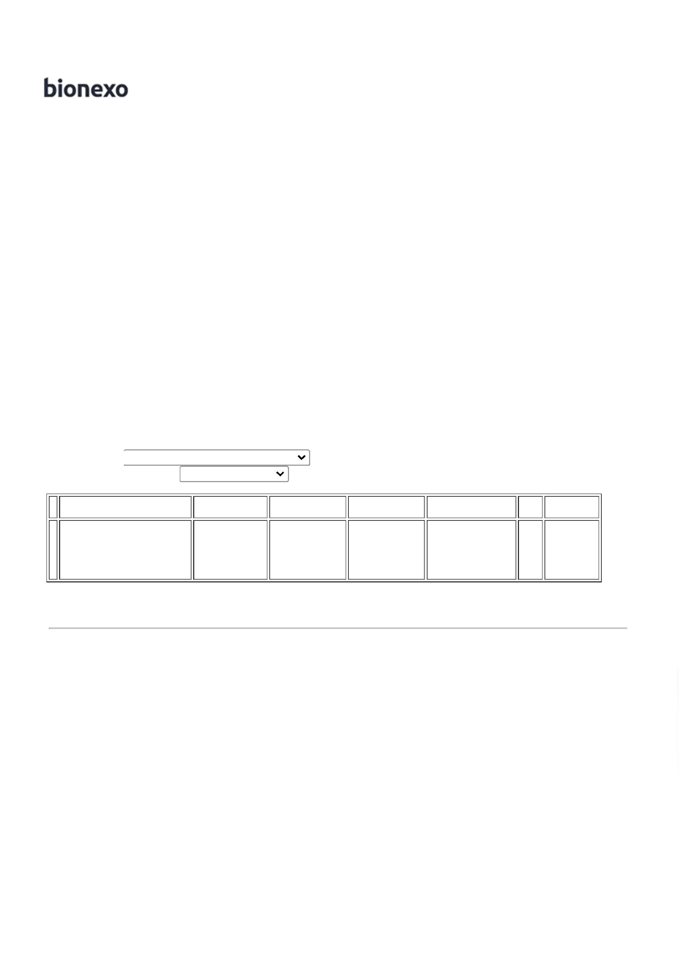

2
3/02/2023
Bionexo
ACIDO
CAPROICO E
OLEO DE
GIRASSOL
(ACIDO
LINOLEICO).
-
UNIDADE
Total
Parcial:
R$
221,7000
3
3
0.0
0.0
Total de Itens da Cotação: 1
Total de Itens Impressos: 1
Total
Geral:
R$
221,7000
Clique aqui para geração de relatório completo com quebra de página
https://bionexo.bionexo.com/jsp/RelatPDC/relat_adjudica.jsp
2/2

